BMW MOTORRAD R 1250 RT, 100kW
WB10J6103L6B89100

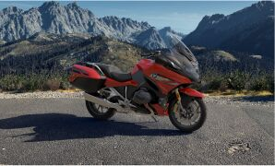
Barva
mars-rot met./schiefer-dunkel met. matt

Zvláštní výbavy z výroby:  0143 Bluetooth rozhraní  0182 DTC  0191 Dynamic ESA  0193 Keyless Ride  0202 Denní světlomet  0219 Deluxe Headlight  0222 Asistent řazení Pro  0224 Jízdní režimy Pro  0230 Komfortní paket  0233 Paket Touring  0235 Paket Dynamik  0268 Audiosystem ECE  0272 Příprava navigační zařízení  0350 Výfukový systém chromovaný  0380 Návod k obsluze německy  0395 Rádio  0417 Centrální zamykání  0451 Paket K100Rs Motorsport-Design  0518 Vyhřívání sedadla  0519 Vyhřívané rukojeti  0530 Kontrola tlaku v pneumatikách  0538 Regulace rychlosti  0560 Větrný štítek Sport  0568 Hnací ústrojí černé  05AC ABS PRO  0603 Výstražný systém proti krádeži  06AC Inteligentní nouzové volání  06AE Teleservices  0748 Provedení Německo  0764 Zásuvka  08CA EU rozsah |  | :

